Конспект занятия для подготовительной группы по ФЭМП
«Поможем Королеве страны Математики»
Цели:
Образовательные:
- Закреплять знания о составе чисел в пределах 10
- Закрепить умение быстро находить геометрические фигуры определенного размера и цвета.
- Закрепить знания детей в решение задач в пределах 10.
- Развивать умение считывать план, ориентировка на листе бумаги в клетку.
- Упражнять в придумывании и составлении рисунка из геометрических фигур.
Развивающие:
- Развивать творческое воображение, восприятие умения анализировать, сравнивать предметы, умение обобщать.
- Совершенствовать умение договариваться, учитывать мнение другого.
- Воспитывать умение работать в коллективе, паре.
- Развивать логическое мышление, умение мыслить, рассуждать, доказывать.
- Воспитывать целеустремленность, устойчивость, интерес к математическим знаниям.
Материал:
План группы, знаки- символы, набор цифр от 0 до 10, рисунок фрагмента решётки моста, музыкальное сопровождение, гелевый шар с письмом, амулеты, карандаши и листочки в клеточку на каждого ребенка,
Коробка с раскрасками.
Ход:
Помощник воспитателя выпускает гелевый шар, к которому привязано письмо.
Ребята замечают шарик. Воспитатель собирает всех около себя в круг.
Воспитатель:
-Ребята, кто принёс шар в группу, кто сделал такой сюрприз для нас, может это ваши родители?
В ходе обсуждения выясняем, что дети и их родители не приносили шар в группу. Если дети не замечают, что к шарику привязано письмо, воспитатель обращает на него внимание.
-Здесь что-то написано. К нам обращается Королева Математики.
«Здравствуйте ребята. Я, королева математики услышала, что вы знаете цифры, фигуры, любите заниматься математикой. Поэтому я приготовила для вас подарок сюрприз. Но чтобы получить его, вам необходимо совершить путешествие и выполнить мои задания. Если вы смелые, решительные, уверенные в своих силах, тогда отправляйтесь в путь. А путь к нашей стране укажет вам карта. Счастливого пути. Королева страны Математика».
-Ребята, вы согласны отправиться в путешествие? Тогда отправляемся, но как мы туда попадем, ведь страна находится на острове? (Выслушиваю мнение детей).
-А чтобы узнать, на чем мы отправимся, выполним математический диктант.
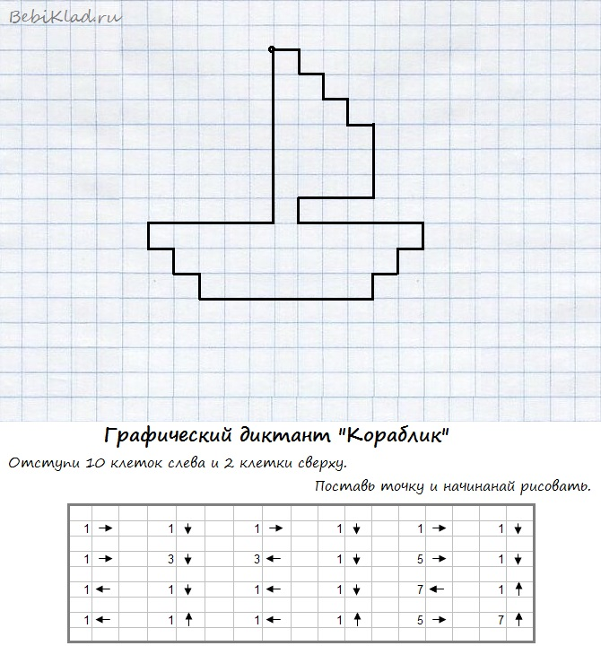
- Что у вас получилось? (корабль).
- Кто на корабле главный? (капитан). А какими чертами характера он обладает?
- Посоветуйтесь и решите, кто из вас будет капитаном. Капитану мы доверим карту.
- А чтобы не потеряться в пути и с вами ничего не случилось, я вам дам амулеты, которые будут вас охранять.
Физкультминутка «Кораблик»
Представьте себе, что вы на корабле. Качает. Чтобы не упасть, расставьте ноги шире и прижмите их к полу. Руки сцепите за спиной. Качнуло палубу, прижмите к полу правую ног (правая нога напряжена, левая расслаблена, немного согнута в колет носком касается пола). Выпрямитесь! Расслабьте ногу. Качнуло) другую сторону, прижмите к полу левую ногу. Выпрямитесь. Вдох- пауза, выдох — пауза.
Стало палубу качать!
Ногу к палубе прижать!
Крепче ногу прижимаем,
А другую расслабляем.
Снова руки на колени,
А теперь немного лени...
Напряженье улетело,
И расслаблено все тело...
Наши мышцы не устали
И еще послушней стали.
Дышится легко, ровно, глубоко...
- Закроем глаза (Звуки шума моря).
- Мы добрались до острова, куда же нам теперь идти? Капитан, посмотри на карту.
- На острове все названия математические.
Поляна “Числовая”
-Ребята, чтобы быстрее выполнить задания королевы Математики надо разделиться на экипажи.
- Посмотрите на свои амулеты и разделись на экипажи, по цвету вашего рисунка. Выберите командира своего экипажа и каждый командир получит задание.
Задание для экипажа №1
Сравните числа и поставьте соответствующий знак равенства или неравенства.
Задание для экипажа №2
Разложить по парам карточки с цифрами, чтобы в сумме каждой пары получилось число 10.
Задание для экипажа №3
Заполните пропуски, вставляя пропущенный знак или цифру.
- Давайте проверим, правильно ли выполнила каждый экипаж своё задание.
- На числовой поляне порядок, Капитан, куда нам нужно идти дальше?
Поляна “Геометрическая”
-На этой поляне мы поделимся на 2 экипажа, снова посмотрите на свои амулеты. Дети с цифрой “1” – это один экипаж, дети с цифрой “2” – это другой экипаж. Выберите в своем экипаже командира и пусть он, получит задание.
Задание для экипажа №1
Составить по схеме буквы из цветных палочек. (каждый ребёнок)
Задание для экипажа №2
Составить по образцу орнамент для моста, в стране “Математика” (каждый ребёнок)
-Давайте проверим, как выполнила задание каждый экипаж.
-Вы хорошо потрудились, теперь и отдохнем. (физкультминутка под песню И. Дунаевского «Песенка о капитане»)
-Капитан, посмотри карту, куда нам идти дальше?
-Ребята дальше мы двигаться не можем, впереди разрушен мост и пока мы его не починим, мы не сможем идти дальше. Посмотрите, что же случилось.
-Что вы видите? Как вы думаете? Из чего сделан мост?
- Правильно, из геометрических фигур, но нескольких фигур не хватает, они лежат рядом с мостом их нужно вставить на место, чтобы он был целым. Давайте посмотрим, все ли фигуры одинаковые по форме?
(Дети выполняют задание).
-Вот мы и дошли до деревни «Задачкино».
Здесь нам предстоит решать следующие задачи:
- Сколько спинок у трех свинок? (3)
- Сколько хвостов у двух котов? (2)
- Сколько животиков у пяти бегемотиков? (5)
- Сколько рогов у двух быков? (4)
- Сколько у коня копыт, когда конь в траве лежит? (4)
- Сколько задних лап у двух зайчат? (4)
- Сколько домишек у ста муравьишек? (1)
- В саду росло четыре яблони. Одну из них сломало бурей. Сколько яблонь осталось в целости?
- Один мальчик пас пять овец, а другой – на одну овцу больше. Сколько овец пас другой мальчик?
- В пруду плавают старая утка и семь молодых уток. Сколько всего уток в пруду?
- Рыбак поймал четыре щуки и два карася. Сколько всего рыб поймал рыбак?
- У мухи шесть ног, а у паука на две больше. Сколько ног у паука?
- Вот и подошло к концу наше путешествие. Теперь нам нужно возвращаться обратно. Давайте вернемся с вами в наш детский сад. Садимся обратно в свой корабль, закрываем глаза и отправляемся в путь (шум моря).
Открываем глаза и видим перед собой коробочку.
-Интересно, а это что за сюрприз? Наверное от королевы Математики.
Открываем коробку в ней раскраски.
Дети берут раскраски и самостоятельно раскрашивают.

